Introduction

Montage expérimental

Théorie
Rayleigh-Sommerfeld
Fresnel
Fraunhofer
Terme de phase quadratique

Transformation de Fourier

Limitation du système

Montage

Observation du spectre
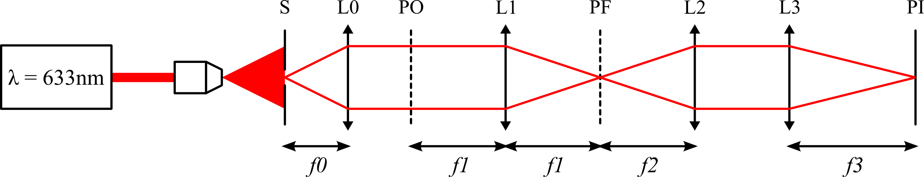

Observation de l'image filtrée

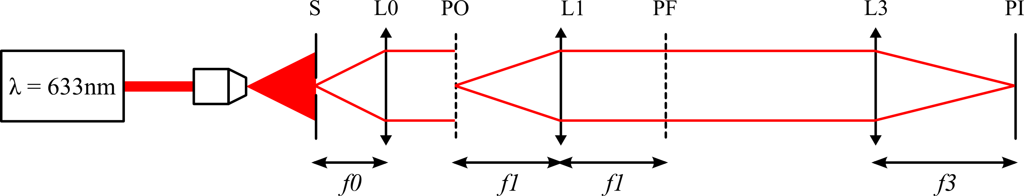
Réglage

Méthodes de réglage

Diffraction

Trou circulaire

Objet
La pupille est constituée d'un trou circulaire de rayon R réalisé sur une surface opaque.

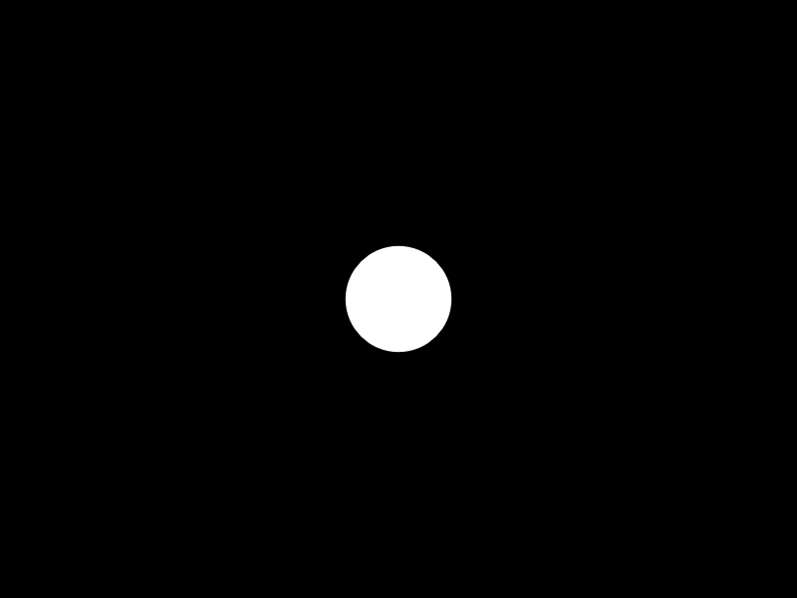

Calcul de la transformée de Fourier
Le montage nous permet d'observer dans le plan image de la lentille L1 la transformée de Fourier de la fonction pupillaire.

Observation pratique


Trous circulaires

Objet
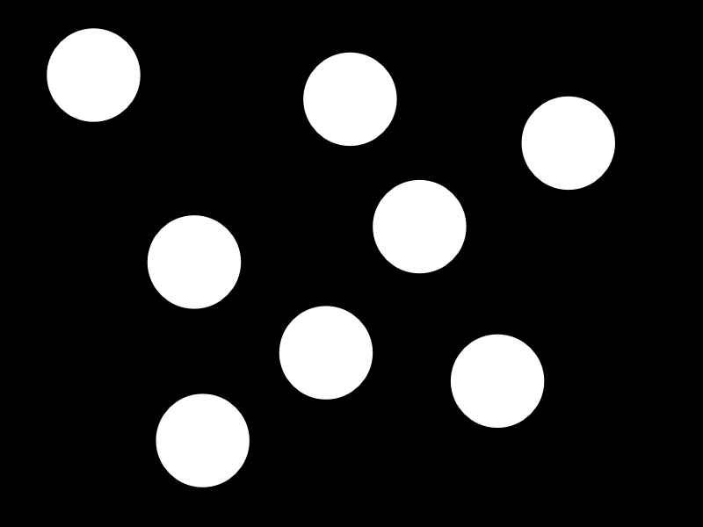

Calcul de la transformée de Fourier

Observation pratique
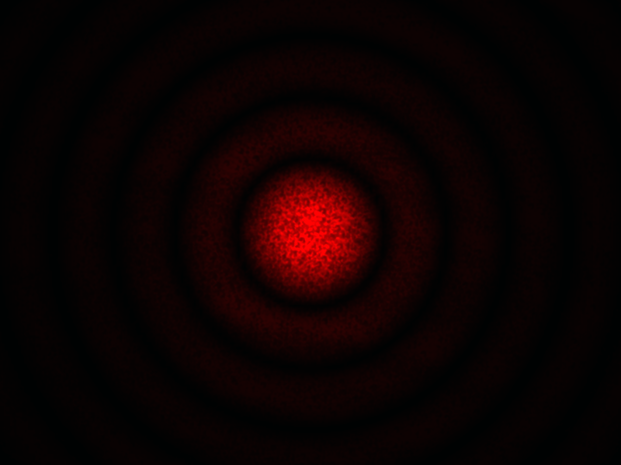

Fente

Objet


Calcul de la transformée de Fourier
La fente est de forme rectangulaire, de hauteur et de largeur .
La fonction pupillaire s'écrit :

La transformée de Fourier de la fonction pupillaire vaut donc :

D'où l'amplitude dans le plan de Fourier:

Dans le cas d'une fente fine, on a, par définition:.
L'amplitude se simplifie donc en :

Nous devrions donc observer une image ressemblant à cette simulation :
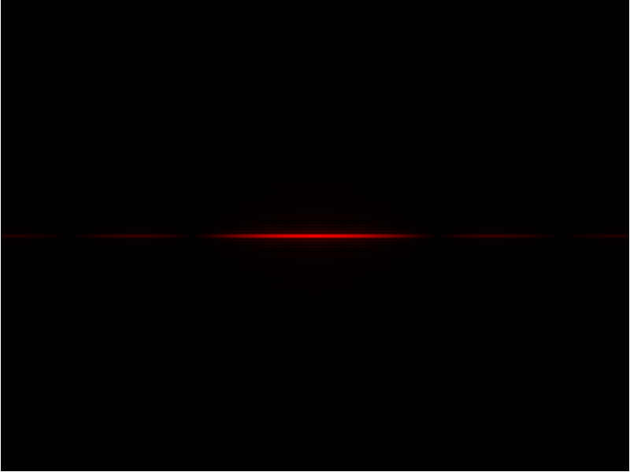

Observation pratique

Double fente

Objet


Calcul de la transformée de Fourier
Les fentes sont de forme rectangulaire, de hauteur et de largeur , dont les centres sont écartés d'une distance .
La fonction pupillaire s'écrit :

La transformée de Fourier de la fonction pupillaire vaut donc :

D'où l'amplitude dans le plan de Fourier :

Dans le cas d'une fente fine, on a, par définition:.
L'amplitude se simplifie donc en :

Nous devrions donc observer une image ressemblant à cette simulation :

Observation pratique

Réseau

Objet
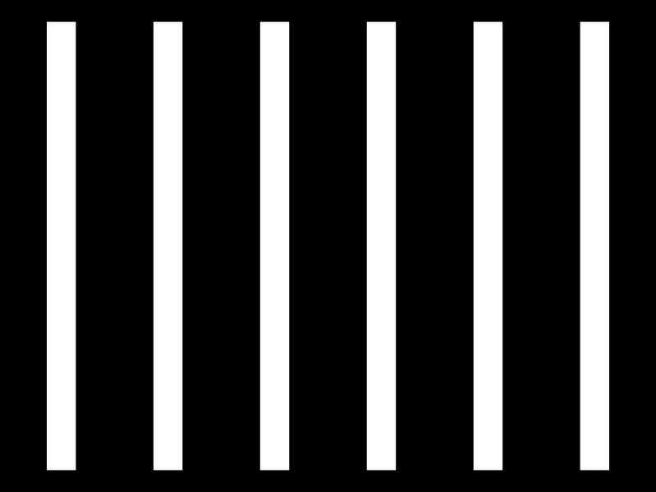

Calcul de la transformée de Fourier

Observation pratique

Double Réseau

Objet
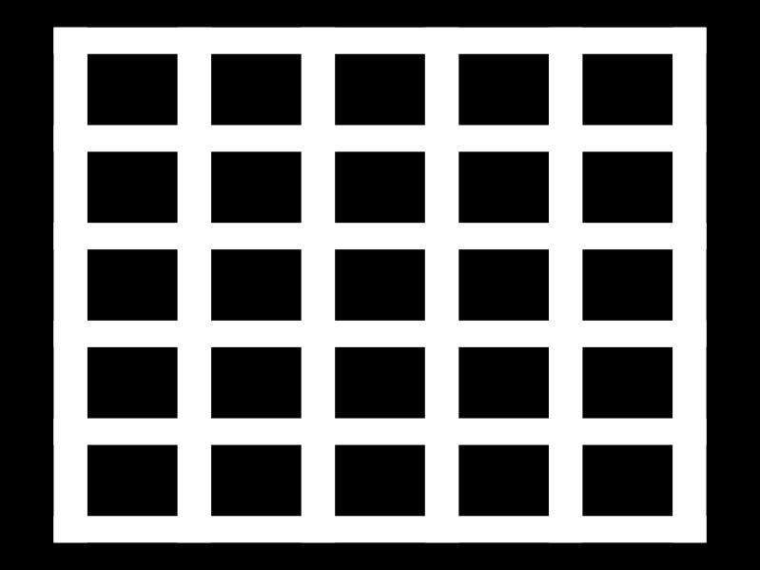

Calcul de la transformée de Fourier

Observation pratique

Filtrage

Réseau

Figure de diffraction complète

Filtrage : Ordre 0

Filtrage : Ordre 1

Photographie Tramée

Objectif du filtrage
L'objectif du filtrage présenté ici sera d'obtenir une image nette et détramée, à partir d'un diapositive tramée. Le tramage consiste ici en la superposition de la photographie originale à une réseau dont les fentes sont écartées d'une distance égale à leur largeur.

Figure de diffraction
En notant la transparence de la photographie originale au point , on trouve la fonction pupillaire, qui est le produit de la transparence de la photographie par la transparence du réseau.

La TF de la fonction pupillaire est :

La convolution du spectre de la photographie originale par un peigne de Dirac a pour effet que le spectre de la photographie tramée est composé de plusieurs copies du spectre de l'image originale.
Pour que les différentes copies du spectre de l'image originale ne se recouvrent pas, le théorème de Shannon nous dit qu'il faut que le pas du peigne de Dirac soit supérieur au double de la largeur du spectre de l'image originale. En posant la largeur du spectre de l'image originale selon l'axe des x, On trouve donc la condition suivante :

Soit :

L'interprétation de cette condition est évidente : L'image originale ne doit pas contenir de détails dont la fréquence spatiale est supérieure au pas du tramage, car dans ces conditions, des artefacts se produiront à cause du recouvrement du spectre : C'est le phénomène de Moiré.

Filtre
Le filtre consiste en un film opaque contenant un trou transparent répondant à certaines conditions :
- Le trou doit être d'une taille suffisamment grande pour faire passer tout le spectre de l'image originale
- Le trou doit être d'une taille suffisamment petite pour ne pas laisser passer plus d'une copie du spectre de l'image originale.
- Idéalement, le trou transparent devrait avoir exactement la forme de l'enveloppe du spectre de l'image originale.
Ce film a pour objectif de ne sélectionner qu'une seule copie du spectre de l'image originale. Dans le plan image, on retrouve alors l'image originale détramée.

Résultat
A la suite de cette expérience, il est intéressant de remarquer que l'on peut interpréter le tramage de l'image de la photographie en l'absence de filtre comme le résultat de l'interférence entre les différentes copies du spectre de la photographie originale dans le plan de Fourier.
Si on ne laisse passer qu'un seul exemplaire du spectre, il n'y a pas d'interférence, donc pas de tramage dans l'image filtrée. Alors que si on laisse passer plusieurs copies du spectre original, ces différentes copies au niveau du plan de fourrier interfèrent, comme des trous d'Young, et on obtient une image tramée en sortie.

Multiplexe

Objectifs du filtrage

Figure de diffraction

Filtres

Résultats

Lignes de directions différentes

Objectif du filtrage

Figure de diffraction

Filtre

Résultat

Fonction de transfert de modulation

Conclusion

Annexes

Fonction usuelles
Distribution rectangulaire :

Distribution de Dirac monodimensionelle :

Distribution de Dirac bidimensionelle :

Peigne de Dirac monodimensionel :

